

ฐานข้อมูลปัญหาน้ำเสีย
องค์การบริหารส่วนตำบลบางเก่า
อำเภอสายบุรี จังหวัดปัตตานี

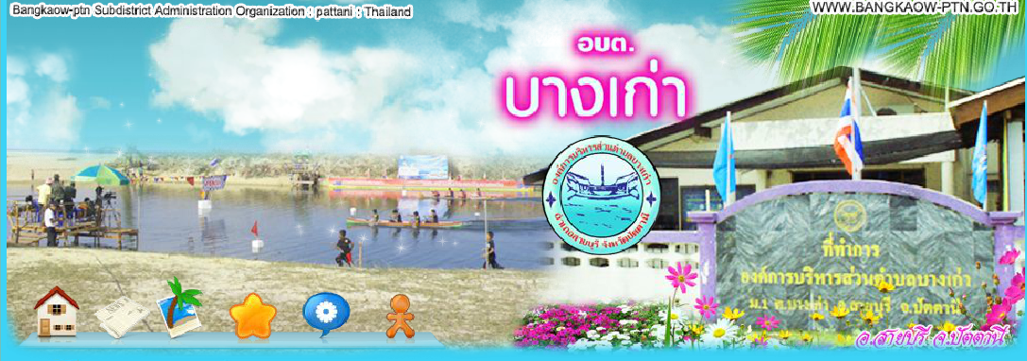

ความรู้ทั่วไป
น้ำ เป็นปัจจัยที่สำคัญในการดำรงชีวิตมนุษย์ นอกเหนือจากการอุปโภคบริโภคในชีวิตประจำวันแล้ว น้ำยังมีบทบาทสูงในการรังสรรค์อารยธรรมความมั่นคงและมั่งคั่งของสังคม มนุษย์ชาติได้ประโยชน์ มหาศาลจากทรัพยากรน้ำมาโดยตลอด แต่ในปัจจุบันปัญหาการขาดแคลนน้ำ และการเกิดมลพิษทางน้ำ ยิ่งทวีความรุนแรงขึ้นทุกขณะ เนื่องจากผู้ใช้น้ำส่วนใหญ่ขาดความรับรู้และจิตสำนึกรับผิดชอบต่อปัญหาที่เกิดขึ้นในอนาคตอันใกล้สถานการณ์ของทรัพยากรน้ำอาจเกิดปัญหาใหญ่ถึงขั้นวิกฤติ โดยเฉพาะในด้าน การขาดแคลนน้ำทั้งนี้เนื่องจาก
แนวโน้มที่จะเกิดภัยแล้งมากขึ้น
น้ำในแหล่งน้ำต่าง ๆ มีคุณภาพลดลง
การใช้น้ำฟุ่มเฟือยในกิจการต่าง ๆ อันได้แก่ เกษตรกรรม อุตสาหกรรม พาณิชยกรรม การใช้น้ำในครัวเรือน และธุรกิจ บริการต่าง ๆ
น้ำเสียและแหล่งกำเนิดน้ำเสีย
น้ำเสีย ตามพระราชบัญญัติส่งเสริมและรักษาคุณภาพสิ่งแวดล้อมแห่งชาติ พ.ศ.2535 หมายถึง ของเสียที่อยู่ในสภาพของเหลวรวมทั้งมลสารที่ปะปนและปนเปื้อนอยู่ในของเหลวนั้น
แหล่งกำเนิดมลพิษที่ส่งผลกระทบต่อคุณภาพน้ำในแหล่งน้ำแบ่งออกเป็น 2 ประเภทใหญ่ ๆ ได้แก่ แหล่งที่มีจุดกำเนิดแน่นอน (Point Source) ได้แก่ แหล่งชุมชน โรงงานอุตสาหกรรม เป็นต้น และแหล่ง ที่มีจุดกำเนิดไม่แน่นอน (Non-Point Source) ได้แก่ การเกษตร เป็นต้น
น้ำเสียจากชุมชน ได้แก่ น้ำเสียที่เกิดจากกิจกรรมต่าง ๆ ของประชาชนที่อาศัยอยู่ในชุมชน น้ำเสียนี้ มีสกปรกในรูปของสารอินทรีย์สูง
น้ำเสียจากอุตสาหกรรม ได้แก่ น้ำเสียที่เกิดจากกระบวนการอุตสาหกรรม ตั้งแต่ขั้นตอนการล้างวัตถุดิบ กระบวนการผลิตจนถึงการทำความสะอาดโรงงาน รวมทั้งน้ำเสียที่ยังไม่ได้รับการบำบัดหรือน้ำเสียที่ผ่านการบำบัดแล้ว แต่ยังไม่เป็นไปตามมาตรฐานน้ำทิ้งอุตสาหกรรม องค์ประกอบของน้ำทิ้งจากโรงงานอุตสาหกรรมจะแตกต่างกัน ขึ้นอยู่กับอัตราการไหลของน้ำทิ้งประเภทและขนาดของโรงงาน
น้ำเสียจากเกษตรกรรม ได้แก่น้ำเสียที่เกิดจากกิจกรรมทางการเพาะปลูก การเลี้ยงสัตว์ น้ำเสียจากการเพาะปลูกจะมีไนโตรเจน ฟอสฟอรัส โปแตสเซียม และสารพิษต่าง ๆ ในปริมาณสูง ส่วนน้ำเสียจากการเลี้ยงสัตว์ จะพบสิ่งสกปรกในรูปของสารอินทรีย์เป็นส่วนมาก
ผลกระทบของน้ำเสีย
มีสีและกลิ่นที่น่ารังเกียจ ไม่สามารถใช้อุปโภคและบริโภคได้
เป็นอันตรายต่อสิ่งมีชีวิตทั้งในน้ำ ;และในบริเวณใกล้เคียงทำให้เสียความสมดุลทางธรรมชาติ เกิดผลกระทบต่อระบบนิเวศและสิ่งแวดล้อม
เป็นอันตรายต่อสุขภาพอนามัยของประชาชน เพราะเป็นแหล่งเพาะพันธุ์ของเชื้อโรค และเป็นพาหนะนำโรคต่าง ๆ สู่มนุษย์ สัตว์ และพืช
ทำลายทัศนียภาพ โดยเฉพาะแหล่งน้ำที่ใช้ในการคมนาคมและแหล่งท่องเที่ยว
เป็นปัญหาต่อกระบวนการผลิตน้ำประปา ทำให้สิ้นเปลืองค่าใช้จ่ายในการปรับปรุงคุณภาพน้ำเพิ่มมากขึ้น

หลักการป้องกันมลพิษทางน้ำ
เราสามารถมีส่วนร่วมในการรักษาสภาพที่ดีของแหล่งน้ำได้โดย
ไม่ทิ้งของเสียลงสู่แหล่งน้ำ และทางระบายน้ำสาธารณะ
บำบัดน้ำเสียขั้นต้น ก่อนระบายลงแหล่งน้ำหรือท่อระบายน้ำ
ช่วยกันลดปริมาณการใช้น้ำ และลดปริมาณขยะในบ้านเรือน
ลดหรือหลีกเลี่ยงการใช้สารเคมี ปุ๋ย สารกำจัดศัตรูพืชในกิจกรรมทางเกษตร หรือสารเคมีที่ใช้ในบ้านเรือน
ควรนำน้ำเสียกลับมาใช้ประโยชน์
สำรวจเพื่อลดปริมาณน้ำเสีย ของแต่ละขั้นตอนการผลิตในโรงงานอุตสาหกรรม
สร้างจิตสำนึกของประชาชนในตระหนักถึงความสำคัญของการรักษาคุณภาพแหล่งน้ำและประหยัดการใช้น้ำ เท่าที่จำเป็น
ใช้น้ำอย่างรู้คุณค่าลดปัญหามลพิษ
แนวทางปฏิบัติในการประหยัดและใช้น้ำอย่างรู้ค่า จำแนกตามประเภทของกิจกรรมต่าง ๆ ดังนี้
บ้านเรือนที่อยู่อาศัย
เวลาแปรงฟัน โกนหนวด ควรใช้ภาชนะรองน้ำทุกครั้งไม่เปิดน้ำจากก๊อกโดยตรง
เวลาอาบน้ำ ควรปิดก๊อกทุกครั้งขณะถูสบู่หรือสระผม
เวลาซักผ้า หรือล้างจาน ควรใช้ภาชนะรองรับน้ำทุกครั้งไม่เปิดน้ำทิ้งไว้จนล้นภาชนะ
ปิดก๊อกให้สนิมทุกครั้งเมื่อเลิกใช้น้ำ
หมั่นตรวจตราท่อน้ำในบ้านเป็นประจำเพื่อป้องกันการรั่วซึม
น้ำที่ใช้งานประเภทหนึ่งแล้ว;สามารถนำไปใช้งานประเภทอื่นอีกได้ เช่น น้ำสุดท้ายจากการซักผ้าหรือล้างจาน นำมาใช้ถูพื้นหรือรดน้ำต้นไม่ได้
เลือกใช้สุขภัณฑ์ที่ช่วยประหยัดน้ำ เช่น ก๊อกน้ำชนิดที่เติมฟองอากาศ โถชักโครกรุ่นใหม่ที่ใช้น้ำเพียงครั้งละ 5-6 ลิตร
เกษตรกรรม
รดน้ำแบบน้ำหยดแทนวิธีการรดตามปกติสำหรับพืชสวน
รดน้ำตอนเช้าตรู่และตอนเย็นเพื่อป้องกันน้ำระเหยโดยไม่จำเป็น
ปลูกพืชแบบผสมผสานแทนการปลูกพืชแบบเดียว
ไร่ปศุสัตว์ควรมีการบำบัดน้ำเสียและกำจัดชองเสีย
ไร่พืชน้ำ เช่น ผักตบชวา ผักบุ้ง ผักกะเฉด ช่วยดูดซับ สารอินทรีย์ ในบ่อน้ำเสีย
อุตสาหกรรม
นำน้ำที่ผ่านการบำบัดแล้วมาหมุนเวียนใช้ใหม่
บำรุงรักษาเครื่องจักรให้อยู่ในสภาพดี เพื่อป้องกันการรั่วไหลของน้ำในกระบวนการผลิต
น้ำเสียจากโรงงานที่ปราศจากโลหะหนักและสารพิษ สามารถนำไปใช้ได้โดยตรงกับการเกษตรเช่น
น้ำกากส่าจากโรงงานสุรา นำไปใช้เลี้ยงนาข้าวได้

สถานการณ์ข้อมูลสภาพปัญหาแหล่งในในพื้นที่เทศบาลตำบลปริก
แหล่งกำเนิดมลพิษทางน้ำในพื้นที่เทศบาลตำบลปริก
ด้วยเทศบาลตำบลปริกไม่มีแหล่งกำเนิดมลพิษทางน้ำที่มาจากโรงงานอุตสาหกรรม (เพราะไม่มีโรงงานในพื้นที่) แต่มีโรงงานรายรอบที่อยู่นอกพื้นที่ อย่างไรก็ตามเทศบาลตำบลปริกได้ร่วมมือกับเครือข่ายในพื้นที่ใกล้เคียงที่เฝ้าระวังที่ดำเนินกิจกรรมเฝ้าระวังคุณภาพน้ำเสีย ซึ่งมีเครือข่าย ต้นน้ำ กลางน้ำและปลายน้ำ
แหล่งน้ำในพื้นที่เทศบาลตำบลปริก
“คลองปริก” เป็นคลองสายเล็ก ๆ ของอำเภอสะเดา เป็นคลองสายหลักของเทศบาลตำบลปริกเปรียบเสมือนเส้นเลือดใหญ่ที่หล่อเลี้ยงชีวิตของสมาชิกในชุมชนเทศบาลตำบลปริก เป็นคลองสาขาของคลอง อู่ตะเภามีความยาวประมาณ 20 กิโลเมตร เกิดจากการไหลรวมกันของธารน้ำสายเล็ก ๆ หลาย ๆ สาย จากตำบลสำนักแต้ว ไหลผ่านเทศบาลตำบลปริกและไหลลงสู่คลองอู่ตะเภา
“คลองอู่ตะเภา”ซึ่งเป็นบริเวณกลางน้ำของคลองอู่ตะเภา เทศบาลตำบลปริกได้นำน้ำในคลองอู่ตะเภามาผลิตระบบประปาเพื่อใช้ในการอุปโภค บริโภคของประชาชนในพื้นที่
สถานการณ์น้ำเสียในปัจจุบัน
เนื่องด้วยเทศบาลตำบลปริกไม่มีโรงงานในพื้นที่และประกอบกับครัวเรือนที่อยู่ใกล้แหล่งน้ำโดยเฉพาะคลองปริก ได้รับการอบรมเรื่องการบำบัดน้ำเสียเบื้องต้นก่อนระบายทิ้งลงสู่แหล่งน้ำ จึงทำให้คลองปริก ไม่มีปัญหาเรื่องน้ำเสีย
ส่วนคลองอู่ตะเภา ด้วยมีเครือข่ายอาสามสมัครพิทักษ์ทรัพยากรธรรมชาติและสิ่งแวดล้อม ที่คอยเฝ้าระวังคุณภาพแหล่งน้ำตั้งแต่ “ต้นน้ำ-กลางน้ำ-ปลายน้ำ” หากมีอะไรผิดปกติจะมีการายงานให้ได้รับทราบ และแก้ปัญหาได้ทันท่วงที
การดำเนินการเฝ้าระวังคุณภาพแหล่งน้ำในพื้นที่
เทศบาลตำบลปริกมีการจัดตั้งคณะกรรมการเครือข่ายอาสาสมัครพิทักษ์ทรัพยากรธรรมชาติและสิ่งแวดล้อม ระดับเทศบาล เพื่อส่งเสริมและสนับสนุนให้ประชาชนมีส่วนร่วมในการสงวน บำรุงรักษา และส่งเสริมบำรุงรักษาและคุ้มครองคุณภาพสิ่งแวดล้อม ตามหลักการพัฒนาที่ยั่งยืน ตลอดจนควบคุมและกำจัดภาวะมลพิษที่มีผลต่อสุขภาพอนามัย สวัสดิภาพและคุณภาพชีวิตของประชาชน ดำเนินการติตามการตรวจวัดคุณภาพน้ำเบื้องต้น เช่น การตรวจวัดหาค่า DO, ค่า ph, ความขุ่น และรายงานให้แก่ชุมชนทราบผ่านระบบสื่อสารเทศบาลตำบลปริก เช่น บอร์ดประชาสัมพันธ์ เป็นต้น และส่งเสริมสนับสนุนให้ทำน้ำหมักชีวภาพใช้ในครัวเรือนและนำน้ำหมักชีวภาพมาเทลงคลองในฤดูแล้ง
นอกจากนี้เพื่อเป็นการส่งเสริมการมีส่วนร่วมของเยาวชนในพื้นที่ ทางกองสาธารณสุขและสิ่งแวดล้อมได้จัดทำโครงการอบรมอาสาสมัครพิทักษ์ทรัพยากรธรรมชาติและสิ่งแวดล้อมอย่างต่อเนื่องทุกๆปี เพื่อส่งเสริมสนับสนุนให้เยาวชนในพื้นที่และในโรงเรียนในเขตพื้นที่สามารถดำเนินกิจกรรมเฝ้าระวังรักษาคุณภาพสิ่งแวดล้อมในชุมชนให้อยู่อย่างยั่งยืน
และที่สำคัญทางเทศบาลตำบลปริกได้รับการแต่งตั้งให้เป็นคณะกรรมการโรงงานธรรมมาภิบาล ซึ่งคณะกรรมการประกอบด้วยตัวแทนของ อปท.ในพื้นที่อำเภอสะเดา ะผู้บริหารโรงงานที่อำเภอสะเดา และแกนนำเครือข่ายอาสาสมัครพิทักษ์ทรัพยากรธรรมชาติและสิ่งแวดล้อมในทุกๆ อปท.ซึ่งมีแนวทางในการดำเนินงานเพื่อหาแนวทางในการดูแลและรักษาสิ่งแวดล้อม เช่น ด้านน้ำ, ด้านอากาศ และของเสีย เป็นต้น จะมีการประชุมอย่างต่อเนื่อง ถือว่าเป็นการร่วมคิด ร่วมคุย ร่วมหาข้อตกลงและข้อเสนอแนะร่วมกันทั้งในส่วนของ โรงงาน,ท้องถิ่น และชุมชน
เครือข่ายการดำเนินงาน
- คณะกรรมการเครือข่ายอาสาสมัครพิทักษ์ทรัพยากรธรรมชาติและสิ่งแวดล้อม
- เยาวชนในพื้นที่และโรงเรียนในพื้นที่
- สำนักงานทรัพยากรธรรมชาติและสิ่งแวดล้อมจังหวัดสงขลา
- สำนักงานสิ่งแวดล้อม ภาคที่ 16 สงขลา
- อปท.ในพื้นที่ ใกล้เคียง
- โรงงานในพื้นที่ใกล้เคียง
- มหาวิทยาลัย เช่น มหาวิทยาลัยสงขลานครินทร์, มหาวิทยาลัยทักษิณ, มหาวิทยาลัยวลัยลักษณ์, มหาวิทยาลัยราชภัฏสงขลา เป็นต้น
- สำนักงานกองทุนสนับสนุนการสร้างเสริมสุขภาพ (สสส.)
- การปิโตเลี่ยมแห่งประเทศไทย จำกัด มหาชน (ปตท.)
เป็นต้น

กิจกรรมอบรมการตรวจวัดคุณภาพน้ำเบื้องต้นให้แก่
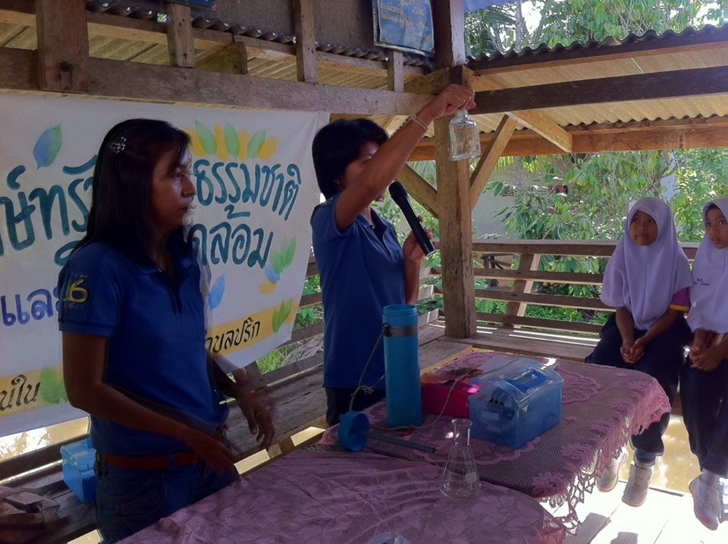
เครือข่ายอาสาสมัครพิทักษ์ทรัพยากรธรรมชาติและสิ่งแวดล้อม
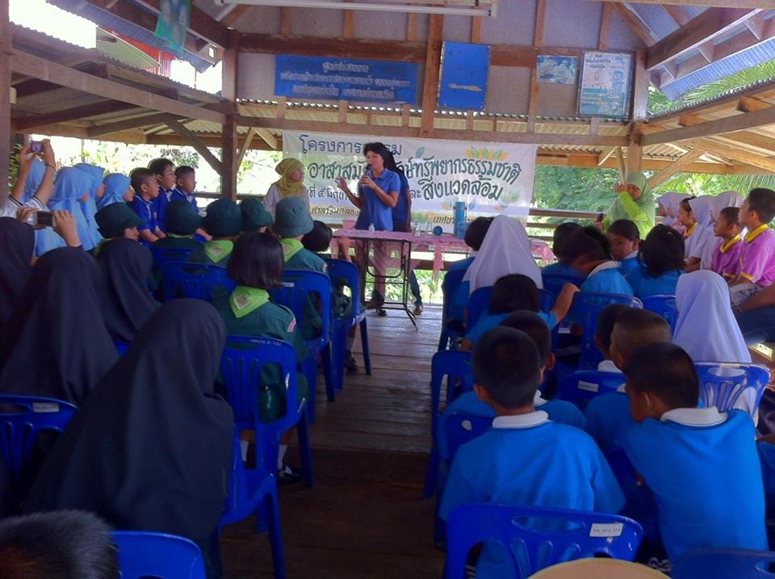

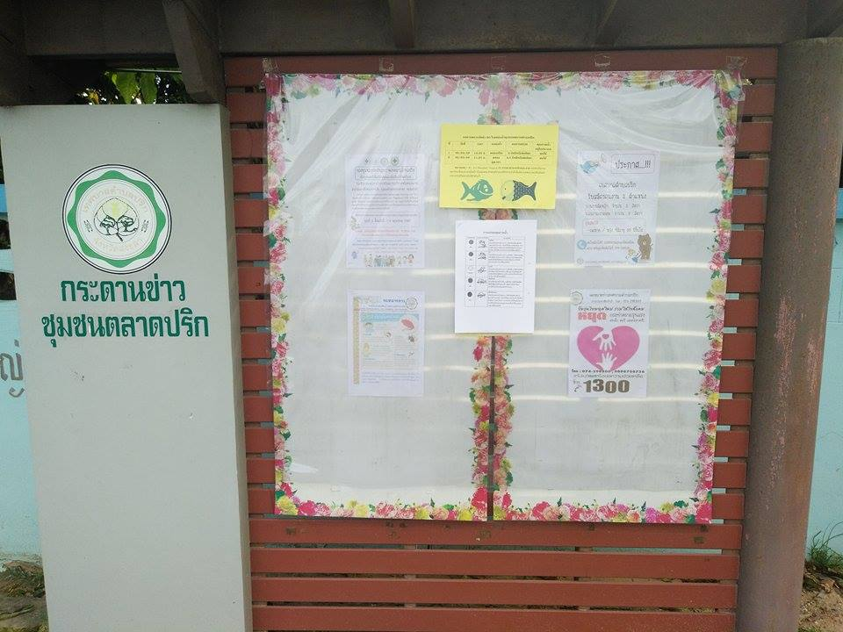
กิจกรรมประชาสัมพันธ์เพื่อให้ประชาชนให้รับทราบการตรวจวัดคุณภาพน้ำ
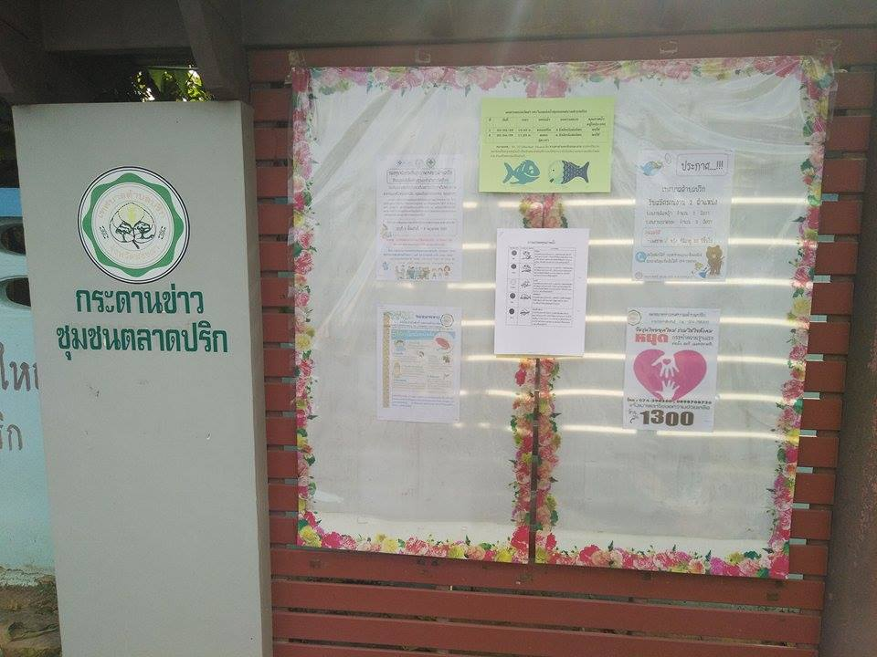

ผลการตรวจคุณภาพน้ำเบื้องต้น หาค่า DO ในแหล่งน้ำชุมชนเทศบาลตำบลปริก
ที่ | ว/ด/ป | เวลา | แหล่งน้ำ | ผลการตรวจ | คุณภาพอยู่ในประเภท
1 | 05/04/60 | 10.45 น. | คลองปริก | 5.0 มิลลิกรัมต่อลิตร | พอใช้
2 | 05/04/60 | 11.25 น. | คลองอู่ตะเภา | 4.5 มิลลิกรัมต่อลิตร | พอใช้
หมายเหตุ : ค่า DO (Dissolved Oxygen) คือ การหาค่าออกซิเจนละลาย การหาปริมาณออกซิเขนซึ่งละลายอยู่ในน้ำ เป็นลักษณะที่สำคัญที่จะบอกให้ทราบว่าน้ำนั้นมีความเหมาะสมเพียงใดต่อกี่ ดำรงชีวิตของสิ่งมีชีวิต


ด้วยความปรารถนาดี...เทศบาลตำบลปริก โทร..074-298300
ผลการตรวจคุณภาพน้ำเบื้องต้น หาค่า DO ในแหล่งน้ำชุมชนเทศบาลตำบลปริก
ที่ | ว/ด/ป | เวลา | แหล่งน้ำ | ผลการตรวจ | คุณภาพอยู่ในประเภท
1 | 05/05/60 | 10.00 น. | คลองปริก | 5.5 มิลลิกรัมต่อลิตร | พอใช้
2 | 05/05/60 | 10.45 น. | คลองอู่ตะเภา | 5.0 มิลลิกรัมต่อลิตร | พอใช้
หมายเหตุ : ค่า DO (Dissolved Oxygen) คือ การหาค่าออกซิเจนละลาย การหาปริมาณออกซิเขนซึ่งละลายอยู่ในน้ำ เป็นลักษณะที่สำคัญที่จะบอกให้ทราบว่าน้ำนั้นมีความเหมาะสมเพียงใดต่อกี่ ดำรงชีวิตของสิ่งมีชีวิต

ด้วยความปรารถนาดี...เทศบาลตำบลปริก โทร..074-298300

กิจกรรมประชาสัมพันธ์เพื่อให้ประชาชนให้รับทราบการตรวจวัดคุณภาพน้ำ

